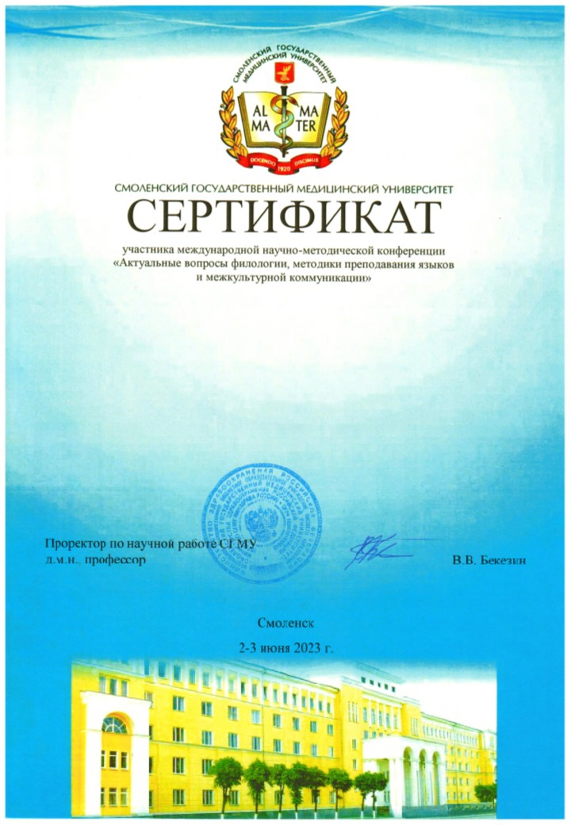

подтверждает, что

**Дмитрова Анна Ивановна**

выступила с докладом

**«К вопросу об особенностях преподавания**

**у иностранных студентов в медицинских вузах»**